

基于UDP的便携式设备通信
软件详细设计方案

文件编号：
编 制：
审 核：
标 准 化：
批 准：

泰星达(北京)科技有限公司
2018年3月

文件历史记录

文件编号 |  |  |  |  | 现行版本
文件标题 |  | 设计方案 |  |  | 现行版本
文件履历
版次 | 编制 |  | 日期 | 更改内容（条款）
1.0.0 | 郭恩赐 |  | 2017-05-07 | 首发
1.0.1 | 郭恩赐 |  | 2017-05-08 | 添加若干细节，见7.1

目 录
1 引言 1
1.1 目的 1
1.2 软件定义 1
1.3 术语表 1
1.4 参考资料 1
2 需求规定 2
3 软件结构 2
3.1 系统的构成 2
3.2 软件结构 3
4 模块设计 5
4.1 协议层设计 5
4.2 设备链接 5
4.3 请求包通信协议 8
4.4 响应包通信协议 10
5 系运行环境 12
5.1 硬件环境 12
5.2 软件环境 12
6 开发平台 12
6.1 硬件平台 12
6.2 软件平台 12
7 协议修订 13
7.1 协议修订1.0版本 13

引言

目的
本文档的设计目的，是完成基于UDP的存储模块与主机数据通信项目的整体方案的规划与设计，为后续便携式下载、上位机软件的编码实现以及测试验证提供参考和依据。

软件定义
该软件主要解决便携式设备在采集到数据存储到设备内部后如何通过网络传输到主机设备。该软件部署到主机端，通过主机网卡和便携式设备网卡实现物理链路链接，通过UDP协议实现软件层面的通信。该软件最终实现便携式设备内部文件目录数据显示到主机和下载到本地主机的功能。

术语表
- Qt是一个1991年由Qt Company开发的跨平台C++图形用户界面应用程序开发框架。它既可以开发GUI程序，也可用于开发非GUI程序，比如控制台工具和服务器。
- 空洞文件，文件的大小可以大于实际数据的大小，位于文件中但没有写过的字节都被设为0，将这种文件称作空洞文件，空洞是否占用硬盘空间是由文件系统（file system）决定的。空洞文件的最大的优势在于多线程写入可以提升数据写入的速度。
- UDP协议,UDP协议是OSI参考模型中一种无连接的传输层协议，它主要用于不要求分组顺序到达的传输中，分组传输顺序的检查与排序由应用层完成，提供面向事务的简单不可靠信息传送服务。UDP 协议基本上是 IP协议与上层协议的接口。、
- 主机端、客户端，这里特别注明，下文中经常提到的俩个名词，主机端和客户端，从硬件角度我们称为主机端，从基于UDP的C/S网络编程模型角度我们称客户端，本质指同一物理设备。
- 设备端、服务器端，这里特别注明，下文中经常提到的俩个名词，设备端和服务器端，从硬件角度我们称为设备端，从基于UDP的C/S网络编程模型角度我们称服务器端，本质指同一物理设备。
- 文档中凡提到的数据大小无特殊说明大小均为字节。

参考资料
《TCP/IP详解》

需求规定
系统功能描述如下表所示：
序号 | 功能 | 详细描述
1 | 远程文件列表获取 | 获取远程文件列表
2 | 文件容量 | 获取文件容量
3 | 文件下载 | 下载文件
4 | 远程出错,取消 | 远程出错后，取消当前任务,上位机主动取消
5 | 文件存储 | 下载的文件按照设置存储到指定位置
6 | 日志 | 操作日志
7
表格 1-1 系统功能定义表

软件结构

系统的构成
图3-1是硬件链接拓扑图，设备主要由主机、交换机、路由器、便携式设备组成，其中交换机和路由器不是必选设备，因为有可能便携式设备和主机进行直连。整个系统通过网络链路链接实现便携式设备和主机设备的通信，通信业务的主要任务是将便携式设备内部数据下载到主机设备中，其中要说明的是整个软件系统的架构模型是C/S架构模型，C端部署在主机端，S端部署在便携式设备端，其中软件仅需要实现C端，而S端由FPGA实现。
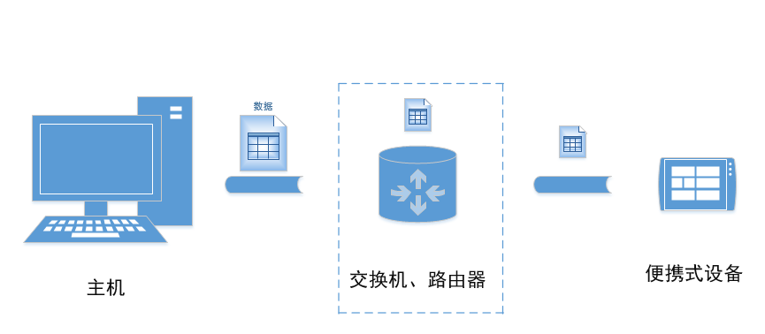
图3-1硬件链接拓扑图

软件结构
本软件采用模块化分层设计思路进行软件结构设计，软件分为三个层，由底至上依次是协议层、业务层、界面层。
协议层：由于底层硬件是基于网卡传输数据，所以协议层主要是网络协议，这里我们的核心是TCP/IP协议栈中的UDP协议，所以在这一层做了封装，对原有的UDP协议再次封装，封装的主要目的是实现UDP的可靠协议。要求在该层封装完毕的UDP协议向上提供接口，彻底隐藏原有UDP的原生函数接口，实现一套方便使用可靠传输的函数接口。

业务层：实现3个模块的功能，依次是通信控制模块、数据传输模块、客户端模块。
其中通信控制模块主要是下发控制命令，接收控制命令，发起数据请求；数据传输模块主要是实现数据的传输，在控制模块握手确认后，通过数据传输模块进行数据传输；客户端模块主要是调用上面封装出来的UDP接口实现网络链路的通信，也就是客户端和服务器的通信。
界面层：UI层是用户与软件系统沟通的界面，负责各种用户指令的传入和各种业务信息的展示输出，是整个软件系统中最直观的一层。这里主要实现的功能是展示便携式设备内部的目录架构，响应用户的操作，注入选中，下载，取消等。
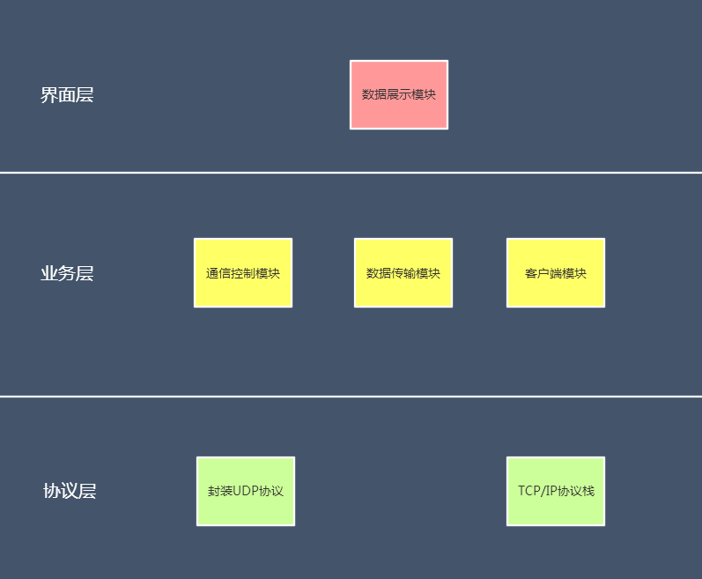

图 3-2 软件架构框图
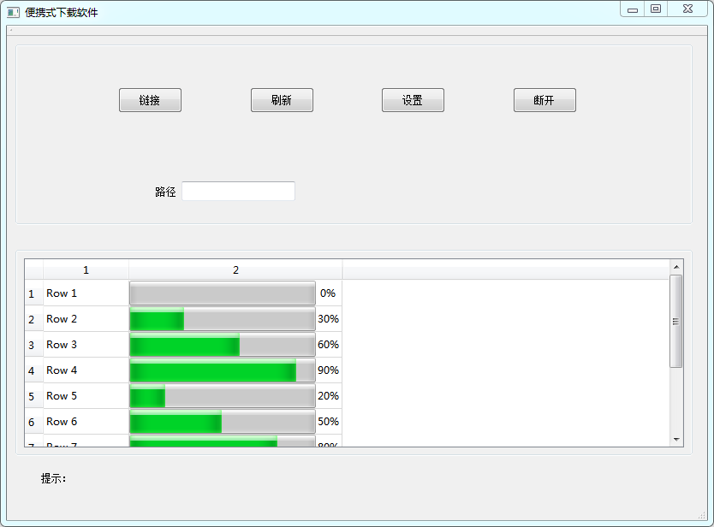
图 3-3 软件设计，未完成

模块设计

协议层设计
协议采用UDP协议，需要考虑丢包和乱序，丢包问题的处理采用定时器机制，规定时间内数据没有传回，认为丢包，在每次发完请求后，上位机会一直等待，在规定时间FPGA没有响应认为丢包，重新发请求，再次失败，报错提示。乱序问题的解决是采用应答机制，过程均为请求响应形式。
协议的基本设定是：开始进行握手后获取对端目录文件结构，文件大小——>软件界面显示目录结构——>用户选择，命令下发——>开始udp传输。

设备链接
在开始的时候，单击刷新连接按钮，上位机和设备进行一次握手通信，来确认设备链接情况。握手流程如下。注意握手仅仅是在上位机打开和设备进行通信时。但是软件可能随时打开，随时被关闭。所以当收到握手信息的时候，arm服务器一直处于打开状态
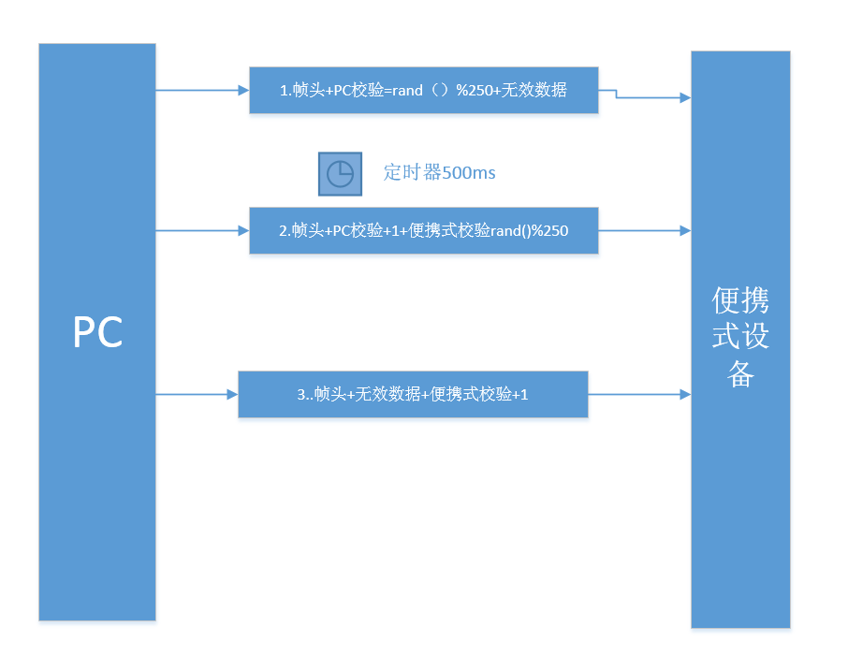
图 4-1 开始链接握手

PC ->/<- ARM握手包
接口协议 |  | “帧头+校验+命令类型+参数长度+参数信息”
功能 |  | 本接口主要传输一些控制命令，控制软件进行相关操作
协议内容
索引 | 数据域名称 |  | 字段长度（字节） | 说明 | 备注
1 | 请求帧头/响应帧头 |  | 4 | 请求帧头固定：0x1a2b3cff  响应帧头固定：0x1d2e3fff
2 | 校验 |  | 4 | 保留 | 保留
4
  说明 | 命令类型 | 参数长度(B) | 参数
  域大小（字节） | 4 | 4
  握手包 | 0x00000001 | 2 | - 说明：PC发起请求，在上述字段的PC校验会产生一个250内的随机数,发送给  - ARM端获取后+1。再次填入PC校验字段，并且在ARM字段产生250内随机数，发给PC  。PC 检查值，将ARM字段+1，填入ARM字段发回。  - 主要请求头和响应头的区别。
  域类型 | PC校验 | ARM校验
  大小（B） | 1 | 1
  值 | Rand()%250 | Rand()%250
5 | 命令  帧格式
  域类型 | 请求帧头 | 校验 | 命令类型 | 参数长度 | 参数
  大小（B） | 4 | 4 | 4 | 4 | N
  值 | 0x1a2b3cff | 保留 | 0x | N

表 4-1 链接握手

请求包通信协议

特别注明：对于FPGA来说没有文件名，软件层面确定的文件名对应FPGA内部的索引地址（软件会做处理）。
下面提到的文件名 等同于 FPGA内部的数据索引地址。

PC -> FPGA命令请求包说明
接口协议 |  | “帧头+校验+命令类型+参数长度+参数信息”
功能 |  | 本接口主要传输一些控制命令，控制软件进行相关操作
协议内容
索引 | 数据域名称 |  | 字段长度（字节） | 说明 | 备注
1 | 请求帧头 |  | 4 | 固定：0x1a2b3cff | 帧头注意区分请求帧头，响应帧头。
2 | 校验 |  | 4 | 保留 | 保留
4
  说明 | 命令类型 | 参数长度 | 参数
  域大小（字节） | 4 | 4
  获取文件结构，响应方式看响应通信协议。 | 0xFF000001 | 0 | 无
  要从SATA导出的文件 | 0xFF000002 | N | 说明：A.上位机会在该字段的请求参数中  加包序号，如果当次包序号和上次包序号  一样，认为是重传。
  运行出错 | 0xFF000003 | 4 | FPGA收到命令是0xFF000003，停止当前工作状态，复位！
  指令下发  响应见下文 | 0xFF000004 | N
  清空磁盘 | 0xFF000005 | N
  设置串口信息 | 0xFF000008 | N
  开始存储 | 0xFF0000A1 | N
  结束存储 | 0xFF0000A2 | N
  域类型 | 包序号 | 文件名 | 地址 | 指令字符
  域大小（B） | 4 | N-4 | 8
  值 | 1,2...... | 用户要下载文件 | 文件所在地址 | "D2+C2"
  域类型 | 出错类型
  类型大小（B） | 保留
  值 | 保留
  域类型 | 指令字符
  域大小（B） | N
  值 | 字符串D0+...  D1+...  D2+...
  域类型 | 指令字符
  域大小（B） | N
  值 | “D2+C1”
  域类型 | 串口信息
  域大小（B） | N
  值 | 串口信息结构体赋值
  域类型 | 指令字符
  域大小（B） | N
  值 | “D1+C0”
  域类型 | 指令字符
  域大小（B） | N
  值 | “D1+C1”
5 | 命令  帧格式
  域类型 | 请求帧头 | 校验 | 命令类型 | 参数长度 | 参数
  大小（B） | 4 | 4 | 4 | 4 | N
  值 | 0x1a2b3cff | 保留 | 0x | N

表 4-2 请求包通信

响应包通信协议

ARM->PC 命令响应包说明
接口协议 |  | “帧头+校验+命令类型+参数长度+参数信息”
功能 |  | 本接口主要传输一些控制命令，控制软件进行相关操作
协议内容
索引 | 数据域名称 |  | 字段长度（字节） |  | 说明 |  |  | 备注
1 | 响应帧头 |  | 4 |  | 固定：0x1d2e3fff |  |  | 帧头注意区分请求帧头，响应帧头。
2 | 校验 |  | 4 |  | 保留 |  |  | 保留
4
  说明 | 命令类型 | 参数  长度 | 参数
  域大小（字节） | 4 | 4
  响应文件结构请求 | 0xFF000001 | N | - 由于有可能文件结构较大，需要多次传输，  上位机会根据已经获取到的数据和欲传输文件大小做对比来确认是否再次发起请求。  B.元数据信息包括“文件来源+文件大小+文件名+文件地址”
  响应要下载的文件 | 0xFF000002 | N | - 这里的有效数据就是真实的要传输的文件数据，上位机每收到一个包就回复一个确认包，上位机请求，原始数据的文件指针移动ARM端维护。
  运行出错 | 0xFF000003 | 4 | A.关于出错，凡是收到命令是0xFF000003认为出错。PC软件复位，提示用户错误！
  响应指令下发 | 0xFF000004 | N
  域类型 | 欲传输文件结构大小（全部大小） | 当前有效数据 | 当前磁盘的信息
  类型大小（B） | 8 | （32） | 16
  值 | 全部文件结构的大小。 | 按照元数据索引解析 | 磁盘总容量和已使用大小
  域类型 | 当前有效数据
  类型大小（B） | N
  值 | 000110101001xxxxxxx........
  域类型 | 出错类型
  类型大小（B） | 保留
  值 | 保留
  域类型 | 数据来源 | 数据内容
  类型大小（B） | 4 | N-4
  值 | 模块1或模块2 | 回复的字符串
4 | 响应清空磁盘请求 |  |  | 0xFF000005 |  | N
  域类型 | 磁盘信息 | 字符串
  类型大小（B） | 16
  值 | 磁盘总容量和已使用大小 | “CLEAR OK!”
 | 响应设置串口信息 |  |  | 0xFF000008 |  | N
  域类型 | 字符串
  类型大小（B）
  值 | “SET SERIAL OK”
 | 响应开始存储请求 |  |  | 0xFF0000A1
  域类型 | 磁盘信息 | 字符串
  类型大小（B） | 16
  值 | 磁盘总容量和已使用大小 | “D1+状态”
 | 响应结束存储请求 |  |  | 0xFF0000A2
  域类型 | 磁盘信息 | 字符串
  类型大小（B） | 16
  值 | 磁盘总容量和已使用大小 | “D1+状态”
5 | 命令  帧格式
  域类型 | 请求帧头 | 校验 | 命令类型 | 参数长度 | 参数
  大小（B） | 4 | 4 | 4 | 4 | N
  值 | 0x1a2b3cff | 保留 | 0x | N

表 4-3 响应包通信

系运行环境

硬件环境

软件环境

开发平台

硬件平台
开发上位机软件所需硬件平台如下表所示：

软件平台
开发上位机软件所需软件平台如下表所示：
序号 | 名称 | 用途
1 | Windows 7 x64操作系统 | 开发工具运行平台
2 | Microsoft Visual Studio 2010 | 可视化开发编码工具
3 | QT | 上位机设计
4 | Git | 代码版本控制工具
表格 5-1 上位机软件开发软件平台

协议修订

协议修订1.0版本
时间：2018年5月8日10:33:51
1.软件命名和ARM内部文件保持唯一、一致:使用时间命名方式
2.增加FPGA 内部元数据的组织方式协议。

域 | 保留 | 元数据时间 | 元数据地址 | 元数据大小
大小（B） | 8 | 8 | 8 | 8
例
  域 | 年 | 月 | 日 | 时 | 分 | 秒 | 毫秒
  大小（B） | 2 | 1 | 1 | 1 | 1 | 1 | 1
  值（整形数字） | 2018 | 5 | 3 | 13 | 1 | 1 | 1

一个元数据单元=4*8=32字节，传输方式见表4-3，文件结构响应。

3.文件完整性考虑，由于可能传输过程中有任何问题导致软件或者硬件出现错误，硬件和软件均支持自动复位。FPGA复位情况(3种)：软件发送复位命令（去除以前判断包头最后一个字节ff的协议）、发送握手命令、等待超时。

